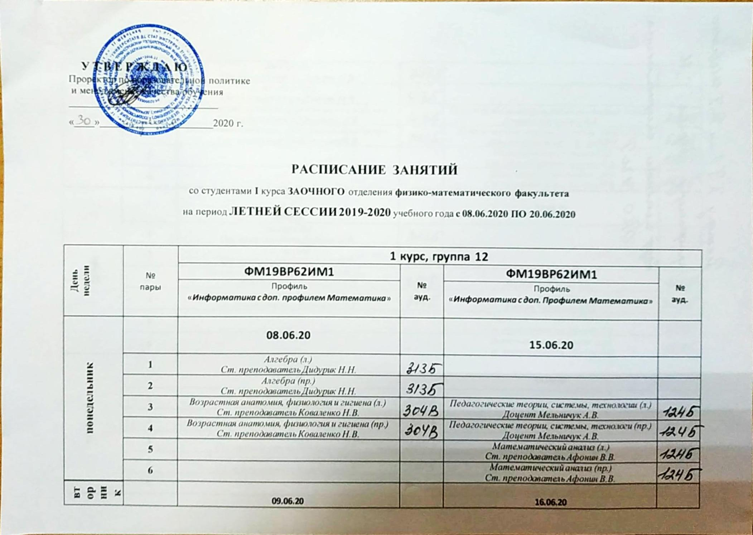
У Т В Е Р Ж Д А Ю
Проректор по образовательной политике
и менеджменту качества обучения
_____________________________
«____»______________________2020 г.

РАСПИСАНИЕ ЗАНЯТИЙ
со студентами I курса ЗАОЧНОГО отделения физико-математического факультета
на период ЛЕТНЕЙ СЕССИИ 2019-2020 учебного года с 08.06.2020 ПО 20.06.2020

День  недели | №  пары | 1 курс, группа 12
 |  | ФМ19ВР62ИМ1 | №  ауд. | ФМ19ВР62ИМ1 | №  ауд.
 |  | Профиль  «Информатика с доп. профилем Математика» |  | Профиль  «Информатика с доп. Профилем Математика»
понедельник |  | 08.06.20 |  | 15.06.20
 | 1 | Алгебра (л.)  Ст. преподаватель Дидурик Н.Н.
 | 2 | Алгебра (пр.)  Ст. преподаватель Дидурик Н.Н.
 | 3 | Возрастная анатомия, физиология и гигиена (л.)  Ст. преподаватель Коваленко Н.В. |  | Педагогические теории, системы, технологии (л.)  Доцент Мельничук А.В.
 | 4 | Возрастная анатомия, физиология и гигиена (пр.)  Ст. преподаватель Коваленко Н.В. |  | Педагогические теории, системы, технологи (пр.)  Доцент Мельничук А.В.
 | 5 |  |  | Математический анализ (л.)  Ст. преподаватель Афонин В.В.
 | 6 |  |  | Математический анализ (пр.)  Ст. преподаватель Афонин В.В.
вторник |  | 09.06.20 |  | 16.06.20
 | 1 | Алгебра (л.)  Ст. преподаватель Дидурик Н.Н.
 | 2 | Алгебра (пр.)  Ст. преподаватель Дидурик Н.Н.
 | 3 | Возрастная анатомия, физиология и гигиена (л.)  Ст. преподаватель Коваленко Н.В. |  | Педагогические теории, системы, технологи (пр.)  Доцент Мельничук А.В.
 | 4 | Возрастная анатомия, физиология и гигиена (пр.)  Ст. преподаватель Коваленко Н.В. |  | Педагогические теории, системы, технологии  Доцент Мельничук А.В. ЗАЧЕТ
 | 5 |  |  | Математический анализ (л.)  Ст. преподаватель Афонин В.В.
 | 6 |  |  | Математический анализ (пр.)  Ст. преподаватель Афонин В.В.
среда |  | 10.06.20 |  | 17.06.20
 | 1 | Алгебра (л.)  Ст. преподаватель Дидурик Н.Н.
 | 2 | Алгебра (пр.)  Ст. преподаватель Дидурик Н.Н.
 | 3 | Основы медицинских знаний и ЗОЖ (л.)  Ст. преподаватель Коваленко Н.В. |  | Геометрия (л.)  Доцент Чубарова Ю.С.
 | 4 | Основы медицинских знаний и ЗОЖ (пр.)  Ст. преподаватель Коваленко Н.В. |  | Геометрия (пр.)  Доцент Чубарова Ю.С.
 | 5 |  |  | Математический анализ (л.)  Ст. преподаватель Афонин В.В.
 | 6 |  |  | Математический анализ (пр.)  Ст. преподаватель Афонин В.В.
четверг |  | 11.06.20 |  | 18.06.20
 | 2 | История ПМР (пр.)  Профессор Бомешко Б.Г.
 | 3 | История ПМР  Профессор Бомешко Б.Г. ЭКЗАМЕН |  | Геометрия (л.)  Доцент Чубарова Ю.С.
 | 4 | Основы медицинских знаний и ЗОЖ (л.)  Ст. преподаватель Коваленко Н.В. |  | Геометрия (пр.)  Доцент Чубарова Ю.С.
 | 5 | Основы медицинских знаний и ЗОЖ (пр.)  Ст. преподаватель Коваленко Н.В. |  | Математический анализ (пр.)  Ст. преподаватель Афонин В.В.
 | 6 |  |  | Математический анализ (пр.)  Ст. преподаватель Афонин В.В.
пятница |  | 12.06.20 |  | 19.06.20
 | 1 | Геометрия (л.)  Доцент Чубарова Ю.С. |  | Геометрия  Доцент Чубарова Ю.С. ЭКЗАМЕН
 | 2 | Геометрия (пр.)  Доцент Чубарова Ю.С.
 | 3 | Возрастная анатомия, физиология и гигиена  Ст. преподаватель Коваленко Н.В. ЗАЧЕТ |  | Английский язык  профессор Флоря Е.П.
 | 4 | Основы медицинских знаний и ЗОЖ  Ст. преподаватель Коваленко Н.В. ЗАЧЕТ |  | Английский язык  профессор Флоря Е.П.
 | 5 | Математический анализ (л.)  Ст. преподаватель Афонин В.В.
суббота |  | 13.06.20 |  | 20.06.20
 | 1 | Алгебра  Ст. преподаватель Дидурик Н.Н. ЭКЗАМЕН
 | 2 |  |  | Математический анализ  Ст. преподаватель Афонин В.В. ЭКЗАМЕН
 | 3 |  |  | Английский язык  профессор Флоря Е.П.
 | 4 |  |  | Английский язык  профессор Флоря Е.П. ЗАЧЕТ

Декан физико-математического факультета доцент О.В. Коровай
Начальник УАП и СКО А.В. Топор
Ведущий специалист УАП и СКО И.Д. Плугарь

